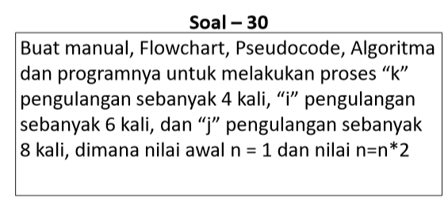

**ALGO**

1. Const vin = 1
2. Ach = 1
3. mad = Ach
4. Kel = Ach
5. Selama (Ach <= 4) kerjakan baris 8 kalau tidak kerjakan 15
6. Selama (mad<= 6) kerjakan baris 9 kalau tidak kerjakan 15
7. Selama (Kel <= 8) kerjakan baris 10 kalau tidak kerjakan 15
8. vin = vin * 2
9. Mencetak/menampilkan isi/variabel Ach
10. Mencetak/menampilkan isi/variabel mad
11. Mencetak/menampilkan isi/variabel Kel
12. Ach++
13. mad++
14. Kel++
15. Mencetak/menampilkan isi/variabel vin
16. Selesai

**FOR**

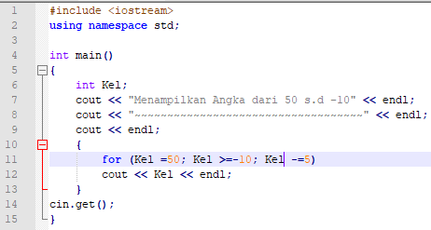5. Tampilkan angka 50 sampai dengan -10 dengan step 5 (mis: 50, 45, 40, 35,... -10)

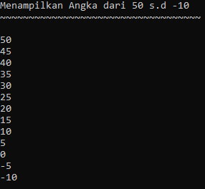

**ALGO**

1. kel = 50
2. Selama (kel >= -10), maka kerjakan baris 3 s.d. 4 kalau tidak baris 5
3. Mencetak/Menampilkan Isi/Milai variabel kel
4. Kel-5
5. Selesai

**PS**

**Deklarasi Variabel**

kel : int

**Deskripsi**

For(kel =5 0; kel >= -10; kel -5)

Print(kel)

Endfor

**FC**

END

Kel

Kel >= -10

Kel -5

START

Kel = 50

**N**

**Nester For**

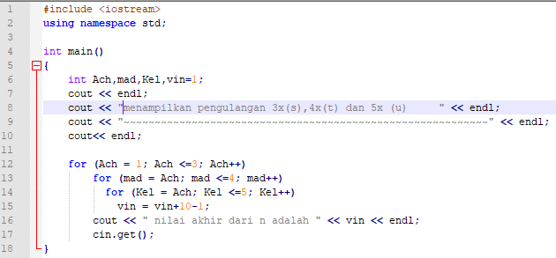14. Melakukan proses “s” pengulangan sebanyak 3 kali, “t” pengulangan sebanyak 4 kali dan “u” pengulangan sebanyak 5 kali, dimana nilai awal n = 1 dan nilai n = n+10-1

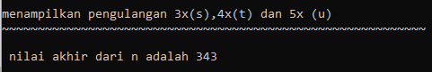

**PS**

**Deklarasi Variabel**

Ach, mad, Kel, vin = int

**Deskripsi**

vin = 1

For ( Ach = 1; Ach <= 3; Ach ++ )

For ( mad = Ach; mad <= 4; mad ++ )

For (Kel = Ach; Kel <= 5; Kel++ )

vin = vin +10-1

Print ( vin )

Endfor

Endfor

Endfor

**FC**

START

Ach = 1,

Mad = Ach Kel = Ach

vin=1

Ach <= 3

mad <= 4

Kel <= 5

vin = vin + 10-1

Kel = Kel + 1

mad = mad + 1

Ach = Ach + 1

vin

END

**ALGO**

1. Const vin = 1
2. Ach = 1
3. mad = Ach
4. Kel = Ach
5. Selama (Ach <= 3) kerjakan baris 8 kalau tidak kerjakan 15
6. Selama (mad<= 4) kerjakan baris 9 kalau tidak kerjakan 15
7. Selama (Kel <= 5) kerjakan baris 10 kalau tidak kerjakan 15
8. vin = vin + 10 -1
9. Mencetak/menampilkan isi/variabel Ach
10. Mencetak/menampilkan isi/variabel mad
11. Mencetak/menampilkan isi/variabel Kel
12. Ach++
13. mad++
14. Kel++
15. Mencetak/menampilkan isi/variabel vin
16. Selesai